熠格托管
作业答疑

托管中心：苏州
学生姓名 | 年级 | 答疑日期 | 答疑时间
重点答疑科目 | 答疑教师 | 班主任 | 学生组别
物理

答疑过程
升华和凝华
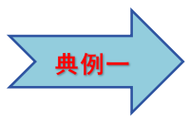在观察“碘锤”中碘的升华现象之前，小明查阅资料得知：酒精灯外焰的温度约为，碘的熔点为。采用图中的两种方式加热，你认为图 （选填“甲”或“乙”）更好，理由是：另一幅图中的碘颗粒除了会发生升华现象外，还可能会发生 （填物态变化名称）现象。
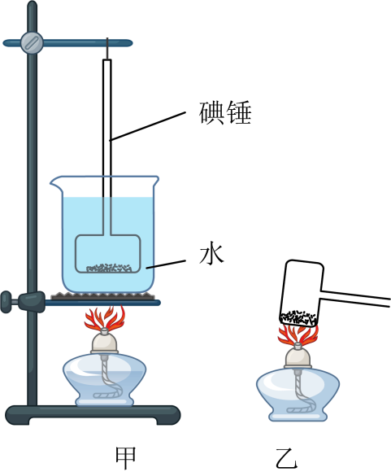

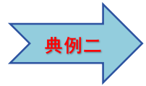炎热的夏季当小李打开冰箱冷冻室门取物品时，发现冷冻室的侧壁上有很多霜，这是 现象；他立即拿起湿抹布去擦，结果抹布却粘在了侧壁上，这时发生的是 现象（均填写物态变化的名称）

问题一：升华和凝华
【角度1】升华与凝华的概念和现象
【典例1】下列关于物态变化的几种说法中，错误的是（ ）
A．蒸发和沸腾是汽化的两种方式
B．冬天口中呼出的“白气”是水蒸气的汽化现象
C．春季植树时剪除大量枝叶是为了减少水分蒸发
D．我国北方的冬天，地面会出现霜，是凝华现象

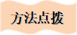
1、霜是水蒸气遇冷凝华形成的，是由于气温骤然降低，空气中的水蒸气遇冷变成了固体小冰晶，此外冰花、雾凇的形成也是凝华形成的。
【变式1-1】善于观察，勤于思考是学好物理的首要条件。炎热的夏季人们常吃冰棍解渴，消暑，下列相关描述中正确的是（ ）
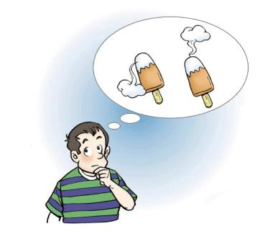
A．冰棍是由水遇冷放热凝华形成的
B．刚从冰箱里拿出的冰棍冒出的“白气”是向上飘的
C．吃冰棍能解渴是因为冰棍在嘴巴里吸热熔化的缘故
D．在冰箱里放置一段时间的冰棍表面有一层水蒸气吸热凝华形成的白霜

【变式1-2】民间谚语有“霜前冷，雪后寒”的说法。霜是由于气温较低时空气中的水蒸气发生 （填物态变化名称）而形成的；雪在熔化时需要 热量（填“吸收”或“放出”）， 使得气温降低感觉寒冷。

【角度2】升华与凝华的吸放热及其应用
【典例2】下列说法正确的是（ ）
A．干冰升华时要吸热 B．-10℃的水不会蒸发
C．水的沸点始终是100℃ D．烧水时，壶嘴处冒出的“白气”是水蒸气

1、干冰变成二氧化碳气体，属于升华，升华过程吸热。
2、水蒸气变成冰，属于凝华，凝华过程放热。
【变式2-1】宁夏西海固地区近几年发生了翻天覆地的变化且按预期脱贫摘帽，但是部分山区还是常年干旱少雨，有时要人工降雨，人工降雨要选择在阴天进行，阴天时天空中的水蒸气比较充足，将干冰打向天空，干冰会迅速①“变成”二氧化碳气体；空气中有些水蒸气会液化水，有些水蒸气②“变成”冰；冰在下落过程中熔化成水。有关人工降雨中的两个“变成”涉及的物态变化及对应的吸、放热情况，下列说法正确的是（ ）
A．①升华，吸热 B．①升华，放热 C．②凝固，放热 D．②凝华，吸热

【变式2-2】常温下把干冰（固态二氧化碳）放入试管里，用气球套在试管口上（如图所示），会看到气球越来越大，这是由于干冰发生了 （填物态变化名称）；过一段时间，试管壁外结了一层霜，这层霜形成时需要 热量。
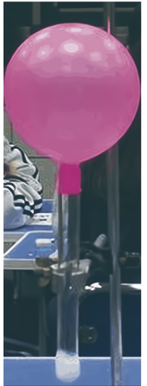

【角度3】生活中的升、凝华现象
【典例3】中华文化源远流长，中华诗词中蕴含着物理知识。下列说法正确的是（ ）
A．“千里冰封，万里雪飘”，冰是水蒸气凝华形成的
B．“露似真珠月似弓”，露是液化形成的，需要放热
C．“床前明月光，疑是地上霜”，霜是水凝固形成的
D．“腾蛇乘雾，终为土灰”，雾是汽化形成的，需要放热

（1）霜是空气中水蒸气在极低的温度下遇冷直接凝华形成的，属于凝华现象。
（2）人工降雨的方式之一是将干冰投撒到云层中。干冰是固态的二氧化碳，它在常温下会直接从固态变为气态，这个过程称为升华。
【变式3-1】端午节，是我国的传统节日。节日当天人们吃粽子、佩香囊、赛龙舟等。如图在锅中加入适量水煮粽子，下列说法正确的是（ ）
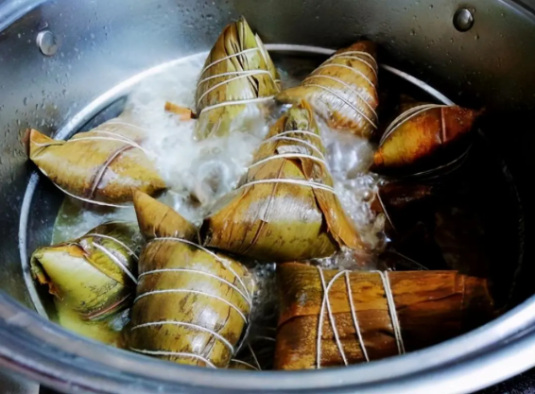
A．煮粽子的水在沸腾过程中吸收热量温度升高
B．煮粽子时锅里冒出的“白气”是水蒸气
C．煮好后打开锅盖，看到锅盖内表面有许多小水珠，水珠的形成属于汽化现象
D．未吃完的粽子放入冰箱冷冻后再取出，粽子表面有一层霜，霜的形成是凝华现象

【变式3-2】豆腐以其孔隙多、弹性好、营养丰富、味道鲜美而深受喜爱。制作豆腐的过程经历了 的物态变化。人工降雨的方式之一是将干冰投撒到云层中，干冰 时从周围吸收大量的热，使空气中的水蒸气 成小水滴或 成小冰晶，下落而形成雨。

水循环
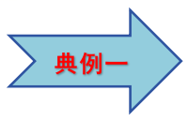水的三种状态分别是冰、水和水蒸气。给图填字，说明它们三者之间转化过程的名称以及吸热、放热的关系。
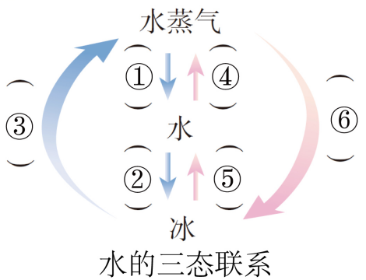

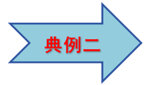去年我国西南地区发生严重干旱，有关部门采取“人工降雨”的措施来缓解旱情。在云层上撒干冰，利用干冰的升华 （填“吸热”或“放热”）使空气中的水蒸气凝结成水滴形成降雨。面对旱情，请你写出一种节约用水的方法 。

问题一：水循环
【角度1】自然界中的水循环
【典例1】雨的形成是这样的，云层中的水蒸气遇冷 为小水滴或 为小冰晶，冰晶下落 而形成雨（以上均填物态变化名称）。

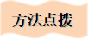
1、自然界中的水循环是通过水的物态变化实现的，地面上江、河、海中的水在太阳的照射下不断吸收热量汽化变成水蒸气，属于汽化现象。
2、流动的水蒸气遇到冷的空气后变成小水滴，属于液化现象。
3、流动的水蒸气遇到冷的空气后直接变成小冰晶，属于凝华现象。
4、在一定的条件下，固态小冰晶变成液态水与原来的小水滴一同下落，属于熔化现象。
【变式1-1】水是生命之源，其存在的方式与状态随环境和气候经常发生变化，且循环往复，以下关于水的物态变化及吸放热，解释错误的是（ ）
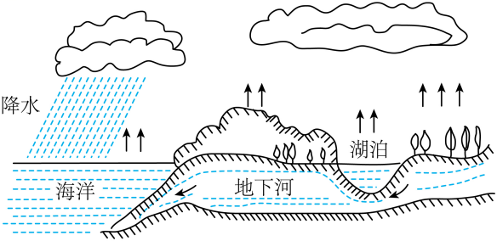
A．阳光普照海洋，海水吸热汽化形成水蒸气
B．水蒸气上升到高空，与冷空气接触，液化形成小水滴或凝华成小冰晶悬浮在高空形成云
C．小水滴遇到更寒冷的气流，凝华形成小冰珠，最后可能形成冰雹降落地面
D．冬天，水蒸气在寒冷的高空急剧降温凝华成小冰晶，以雪花形式落回地面

【变式1-2】自然界中的水循环是通过水的物态变化实现的。地面上江、河、海中的水在太阳的照射下不断 （选填“吸”或“放”）热 成水蒸气，流动的水蒸气遇到冷的空气后 成小水滴或直接 成小冰晶，就形成了云。在一定的条件下，小冰晶将 成水与原来的小水滴一同下落，形成雨水，汇集到江、河、湖、海中。（均填物态变化名称）

【角度2】地球上的水资源
【典例2】关于水资源，下列说法正确的是（ ）
A．华安县城自来水水源是地表水，与地下水相比较，水硬度相对偏高
B．地球上的淡水只占总水量的2.7%，而可供人类使用的淡水只有全部淡水的25%
C．华安有九龙江北溪从北至南纵贯全境，不会出现水资源危机
D．因为地球上的水循环，所以水资源“取之不尽、用之不竭”

1、地球上的淡水只占总水量的2.7%，其中近70%是固体冰川，目前被人类大量利用的淡水资源主要是河流水、淡水湖泊水，以及浅层地下水，可供人类使用的淡水只有全部淡水的25%。
2、目前人类利用的淡水资源，主要是江河湖泊水和浅层地下水，仅占全球淡水总量的。
3、大量开采地下水，可以解决部分地区饮水问题，但对环境会造成损害。
4、虽然地球上总水量很大，但淡水资源却不富裕；地球上淡水分布不均匀，是自然因素形成的。
5、水污染的问题日益严重；不合理地开发利用水资源；浪费水的现象依然严重存在，是由于人类活动造成的水资源危机。
【变式2-1】水是生命的乳汁、经济的命脉，是自然界奉献给人类的宝贵资源。下列关于地球上的水循环和水资源认识正确的是（ ）
A．水循环造就了雪山和湖泊
B．水循环按照固态液态气态的固定顺序循环进行
C．地球上的淡水大约占地球总水量的97%，淡水资源丰富
D．大量开采地下水，对环境不会造成损害，可以解决部分地区饮水问题

【变式2-2】有科学家曾预言：“水，不久将成为一个深刻的社会危机”，其主要原因有：①虽然地球上总水量很大，但淡水资源却不富裕；②地球上淡水分布不均匀；③水污染的问题日益严重；④不合理地开发利用水资源；⑤浪费水的现象依然严重存在．这些原因中属于人类活动所造成的是（ ）
A．③④⑤ B．①② C．②③④ D．①②③④⑤

【角度3】节约用水和水资源保护
【典例3】（1）干冰是固态的二氧化碳，可以利用它进行人工降雨，用飞机将干冰洒在云上，干冰迅速 （填入物态变化名称），并且 热量（选填“吸收”或“放出”），使空气中的水蒸气 （填入物态变化名称）成小水滴或 （填入物态变化名称）成许多小冰晶，冰晶下落时继续熔化成小水滴，这些水滴降落下来成为雨；
（2）我国属于缺水国家，节约用水应从我做起。请你写出日常生活中的一项节水措施： 。

（1）工业废水如果能够达标排放，这样就会减少对环境的破坏。
（2）垃圾扔到河里，会污染河水。
（3）工业或生活废水对环境有很强的污染性，如果直接用来农业灌溉，会造成对庄稼污染和破坏。
【变式3-1】我国是一个严重缺水的国家，人均淡水资源量仅为世界水平的，且地区分布极不均衡。以下对水资源的利用中，恰当的是（ ）
①实现工业废水的达标排放；
②推广家用节水器具；
③垃圾可以扔到河里由水流带走；
④大量开采地下水；
⑤农业灌溉引用工业废水。
A．①②⑤ B．③④⑤ C．①② D．②④

【变式3-2】如图所示的是大自然中水的循环现象的示意图。图中江、河、湖、海以及大地表层中的水不断蒸发变成水蒸气，当水蒸气升入高空时，温度降低凝成小水滴或凝成小冰晶，就形成了云。
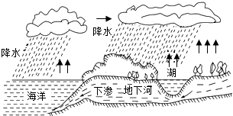
(1)请依次写出上文划线处涉及到的物态变化的名称： 、 。
(2)我国是一个缺水的国家，节水应从我做起。请你写出日常生活中的两项节水措施：
A． ；
B． 。

错题举一反三
【基础强化】
1．如图所示为《天工开物》中描述的古代劳动人民铸“釜”时的场景，匠人将铁水倒入“范”（模具）中固结成形。下列古诗中描述有关现象的形成过程与此相同的是（ ）
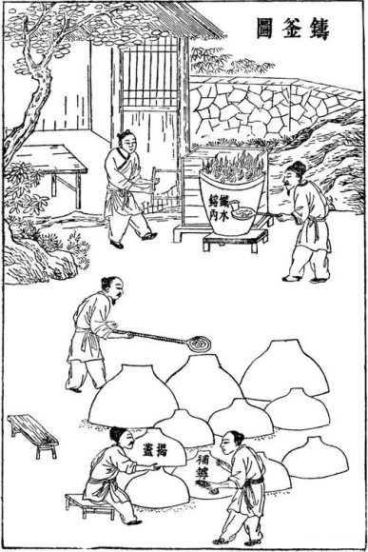
A．“斜月沉沉藏海雾”，雾的形成
B．“露似真珠月似弓”，露的形成
C．“已是悬崖百丈冰”，冰的形成
D．“月落乌啼霜满天”，霜的形成

2．深秋的清晨，路边的草坪上有一层薄薄的霜：冬天跑步时，同学们呼出一团团“白气”；戴眼镜的同学从寒冷的室外进入温暖的屋里，眼镜迅速“起雾”了。关于这些生活中常见的物态变化，下列说法正确的是（ ）
A．霜是空气中的水蒸气凝固形成 B．同学们呼出的“白气”是汽化形成的
C．眼镜“起雾”是凝华现象 D．引起“白气”和“起雾”两种现象的原因相同

3．下列四种现象中，其物态变化属于放热的是（ ）
A．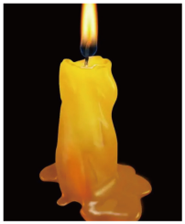蜡烛流出的“烛泪” B．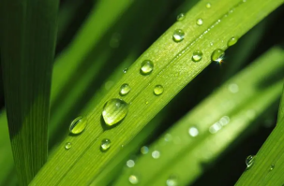露珠逐渐消失
C．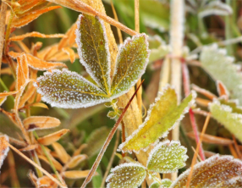树叶上的霜 D．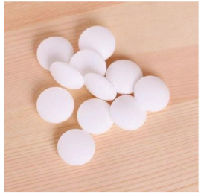樟脑丸逐渐变小

4．如图所示，古代劳动人民铸造青铜器时，工匠将铜液注入模具，铜液冷却成型，青铜器铸造初步完成。下列情境中涉及的物态变化与“铜液冷却成型”相同的是（ ）
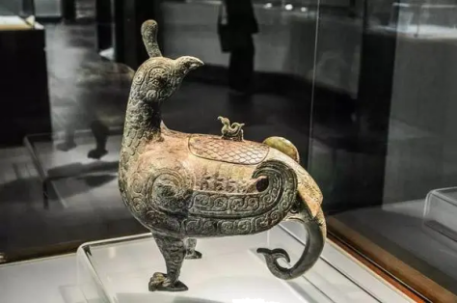
A．寒冷的冬天，在窗玻璃上形成的冰花
B．使用干冰在舞台上制作云海效果
C．夏日早晨草叶上出现的晶莹露珠
D．民间艺人用糖浆制作糖画要

5．在本学期的研学活动中，小鹏同学运用所学物理知识，将一瓶结了冰的矿泉水与食物一起放在泡沫塑料箱中给食物保鲜。下列说法正确的是（ ）
A．矿泉水结冰是凝固现象，该过程要吸热
B．食物保鲜利用了冰熔化时要放热
C．食物外包装上出现小水珠是液化现象
D．一段时间后食物外包装上的小水珠消失了是升华现象

6．在空中喷洒干冰，是一种人工降雨的方法。通过干冰 吸热，使空中的水蒸气 变成小冰粒，冰粒下降过程中 成水形成雨。（均填物态变化名称）

7．在青藏铁路的建设中，我国科技工作者将“热棒”插入冻土，成功解决了“冻土工程”这一世界性难题。如图所示，高出地面约2m，在路基下还埋有5m，里面封装有适量液氨。热棒的工作原理是：当路基温度上升时，液氨 （填“吸收”或“放出”）热量变成气态氨上升到热棒的上端；通过散热片散热，气态氨发生 （填物态变化名称）又流入了棒底。这样不断循环，避免冻土融化造成路基崩塌。冬天覆盖在青藏高原上的皑皑白雪，在气温低于零摄氏度时，是因为雪发生了 （填物态变化名称）。
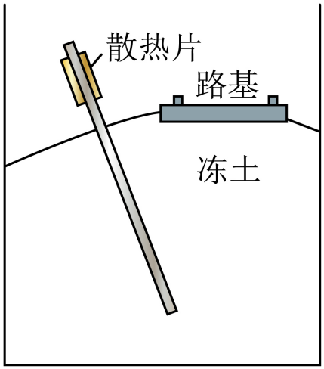

【素养提升】
8．严冬，狗去舔古力盖上的食物时，舌头被粘在金属上（如图），在狗舌与金属交界处撒些盐，很快就使舌头与金属分开。该过程先后发生的物态变化（ ）
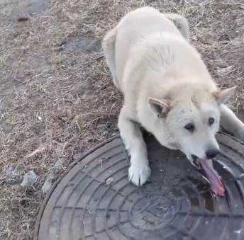
A．先凝固后熔化 B．先凝华后熔化
C．先凝固后升华 D．先凝华后液化

9．下列关于热现象及解释正确的是（ ）
A．壶中的水烧开时，壶嘴喷出的“白气”是水汽化形成的水蒸气
B．冻豆腐里有许多小孔，这是豆腐里的水先凝华成冰，后又升华成水形成的
C．冬天在菜窖放些水是利用水的凝固放热，避免菜被冻坏
D．衣柜中的樟脑丸过一段时间会变小甚至没有了，这是汽化现象

10．下列与物态变化相关的说法正确的是（ ）
A．正在熔化的蜡，吸收热量，温度不变
B．北方美丽的雾凇，是空气中的水蒸气凝固形成的
C．超市利用冰块保鲜海产品，利用了冰熔化吸热
D．炒菜前滴入热锅底的小水滴很快不见了，水滴发生的物态变化是液化

11．四季更替，气象变化万千，下列现象属于液化的是（ ）
A．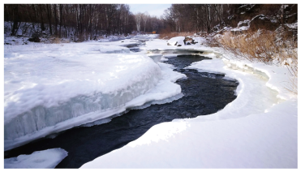冰雪消融 B．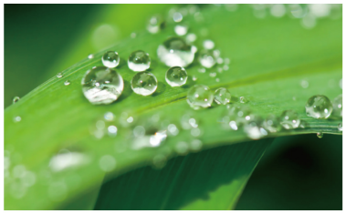露珠晶莹
C．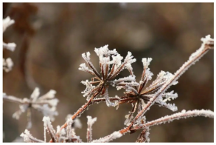霜挂技头 D．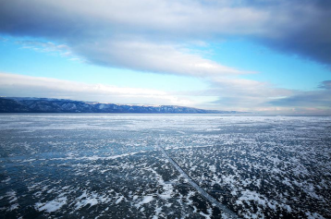千里冰封

12．2024 年新年伊始，受到首场强寒流影响，我省黄河两岸树木出现了雾凇，如图所示，树木出现雾凇所发生的物态变化是（ ）
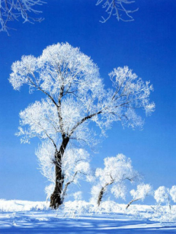
A．凝华 B．凝固 C．汽化 D．液化

13．生活中处处有物理，细心观察、认真思考，你会发现很多有趣的现象。如：用水煮饺子不会焦，而用油炸饺子会焦，原因是油和水的 不同。如图﹣1，夏天常用干冰给食品保鲜，这是利用干冰升华时要 热量；如图﹣2，日常生活中的液化石油气是通过 的方式使气体液化装入钢瓶中的；在一些闹市区，常会看到如图﹣3所示的监测设备，显示屏上的数据反映的是声音的 （选填“音调”、“响度”或“音色”）。
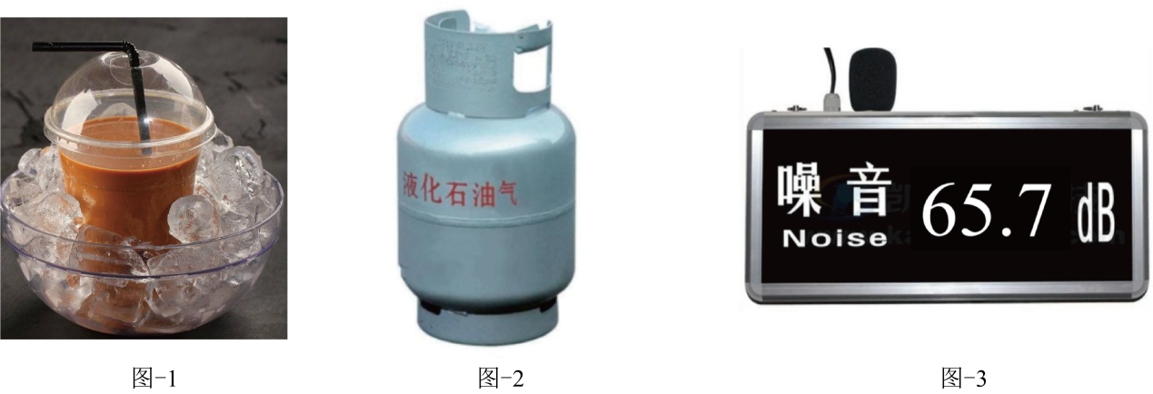

14．在我国的新疆，冬天的时候温度会非常的低。2022年12月24日，因冷空气来袭，新疆阿勒泰部分地区的最低气温达到了﹣42℃。突然来袭的低温天气导致车辆无法通行，边防战士只能依靠军马踏上风雪巡路。结合以上材料回答下列问题：
（1）“﹣42℃”读作 ；
（2）巡路时边防战士口罩上经常会挂着霜，这是因为水蒸气遇冷 （填“吸热”或“放热”） （选填物态变化名）形成的；
（3）要想测量当地的气温，温度计的玻璃泡里应装表中哪种物质？ 。
物质 | 水 | 水银 | 酒精 | 煤油
凝固点/℃ | 0 | ﹣39 | ﹣117 | ﹣30

15．年春，我国北方地区发生严重旱灾。
（1）人工降雨是缓解旱情的重要手段，干冰等物质可用于人工降雨。撒在云层上的干冰 （填物态变化）时吸热，使空气中的水蒸气迅速凝结成水滴形成降雨；
（2）水是人类的宝贵资源，在农业灌溉中采用喷灌技术，或用管道代替沟渠输水，好处就是减少输水过程中水的 和 以达到节约用水的目的；
（3）面对旱情，我们更要节约用水。写出一种生产、生活中常见的节水方法。 。

$（$$）$

【能力培优】
16．中华诗词蕴含着丰富的物理知识，以下诗词中有关物态变化的分析正确的是（ ）
A．“已是悬崖百丈冰”，冰的形成是凝固现象，需要吸热
B．“露似真珠月似弓”，露的形成是液化现象，需要吸热
C．“斜月沉沉藏海雾”，雾的形成是汽化现象，需要放热
D．“月落乌啼霜满天”，霜的形成是凝华现象，需要放热

17．武汉黄鹤楼公园推出造型为湖北标志性地标——“黄鹤楼”的文创雪糕，文理细密，大小屋顶交错重叠、翘角飞举，立体感强，赢得了大家的一致喜爱。小武同学也买了一只尝尝，他打开包装后，发现雪糕“冒”出了“白气”，下列说法正确的是（ ）
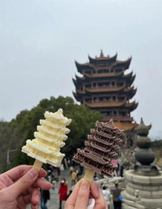
A．“白气”其实是从雪糕里蒸发出来的水蒸气遇冷液化形成的小水珠
B．“白气”的的形成过程会吸热
C．吃雪糕时感觉冰冰凉凉是因为雪糕自身温度很低而且熔化时吸热
D．雪糕上出现一层“白霜”是因为水凝固变成冰

18．寒冷的冬天，北方窗玻璃上会出现美丽的冰花，发生的物态变化是 ，冰花在玻璃的 （选填“内侧”或“外侧”）。

19．某综合实践活动小组在研究制作一个医用冷藏盒，小组成员在下雪天环卫工人撒盐融雪的实例中获得灵感，想对比给药品降温是用冰好还是用盐水结成的冰好，于是他们动手测量了盐水的凝固点。
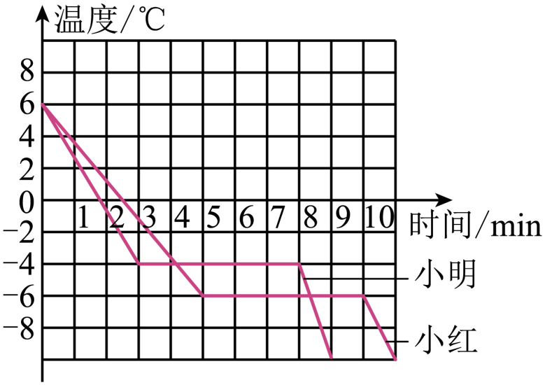
（1）小组成员小明和小红分别通过实验得到了盐水的凝固图像如图所示，从图像判断盐冰块属于 （选填“晶体”或“非晶体”），判断理由是 ；
（2）他们同时发现所测的盐水凝固点并不相同，于是对比了双方的实验过程，发现烧杯中装水都是200mL，小明加了1汤匙的盐，而小红加了3汤匙的盐。由此他们做出猜想：盐水的凝固点与盐水的浓度有关。接着他们进行了多次实验得出不同浓度盐水的凝固点，数据记录如下表：
盐水浓度/% | 0 | 3 | 6 | 8 | 11 | 13 | 15 | 17 | 19 | 21 | 23 | 26
凝固点/℃ | 0 | -2 | -4 | -6 | -8 | -11 | -15 | -18 | -17 | -1.8 | -0.4 | 0
分析表格中数据可知，当盐水浓度增大时，其凝固点 ；
（3）你认为给冷藏盒中的药品降温效果最好的是 （选填选项前字母）制作而成的冰块；
A．纯水 B．8%浓度的盐水
C．17%浓度的盐水 D．26%浓度的盐水
（4）实验结束后小组成员发现盛装盐冰块的杯子外壁结了一层霜，如图，这层霜是由水蒸气 （填物态变化过程）形成的。
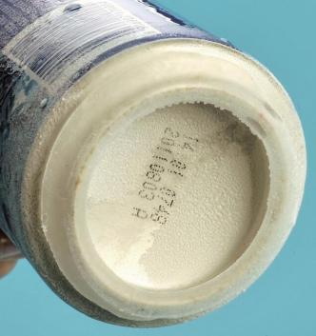

20．如图甲是用海波和石蜡“探究固体熔化时温度的变化规律”的实验装置。
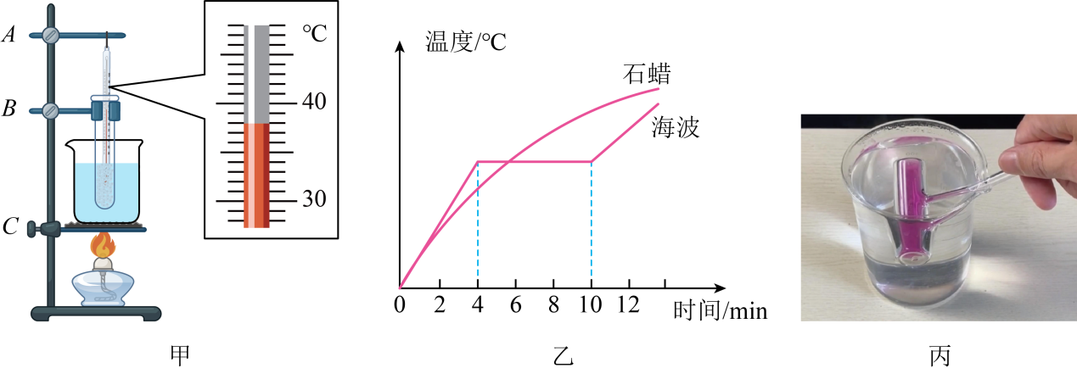
（1）开始实验后，某时刻温度计的示数如图甲所示，温度为 ℃；
（2）根据实验数据绘制的两种物质熔化时温度随时间变化图像如图乙所示，由图像可知石蜡是 （选填“晶体”或“非晶体”）；
（3）如图丙是“观察碘锤中的物态变化”实验，图甲、图丙两个实验都采用水浴法加热的主要目的是 （填字母）。
A．都是为了受热均匀
B．都是为了控制温度
C．图甲是为了受热均匀，图丙是为了控制温度
D．图甲是为了控制温度，图丙是为了受热均匀

错题过关
【基础强化】
1．固态的冰、液态的水和气态的水蒸气是水循环过程中水常见的三种状态，某同学据此画出了水的三态变化图，如图所示，甲、乙、丙分别代表水的三种状态。下列说法中正确的是（ ）
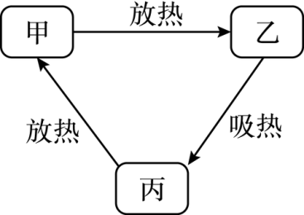
A．甲是冰，由甲到乙是升华过程 B．乙是冰，由乙到丙是熔化过程
C．乙是水，由乙到丙是汽化过程 D．丙是水蒸气，由丙到甲是液化过程

2．北京冬奥会以“二十四节气”作为开幕式的倒计时，彰显了中华民族悠久的文化内涵和历史积淀。下列与节气有关的物态变化，属于凝华的是（ ）
A．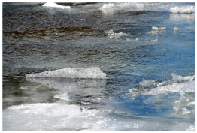雨水，冰雪消融 B．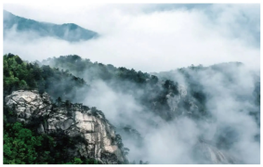立夏，雾绕山峦
C．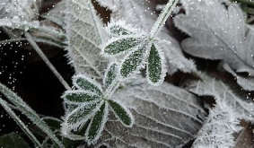霜降，霜满枝头 D．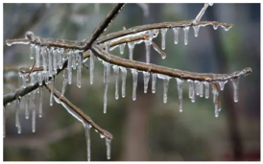大寒，滴水成冰

3．水是液体黄金，是大自然给人类的馈赠；下列关于水认知正确的是（ ）
A．烧水时壶口看到的“白气”与晾干湿衣服发生的是同一种物态变化
B．水循环是指水可以在气态、液态、固态间不断循环
C．水是取之不尽、用之不竭的天然资源，在水资源丰富的地区可以不用节约用水
D．大量开采地下水可以解决部分地区饮水问题，对环境不会造成多大影响

4．下列有关地球上水的分布、循环、利用的说法中正确的是（ ）
A．陆地淡水约占地球总水量的96.53% B．水是生物生存所需的最基本的物质之一
C．人类直接利用最多的是海洋水 D．水循环的环节只有蒸发和降水

5．每年立春后，灞河上的冰开始消融，气象上将这种现象称为“开河”，冰层消融属于的物态变化是（ ）
A．汽化 B．熔化 C．液化 D．升华

6．今年夏天，镇江市长时间高温，气象部门利用设备向空中播撒干冰（固态二氧化碳），如图，实现了不同时段不同地区的人工增雨。关于该现象，下列说法正确的是（ ）
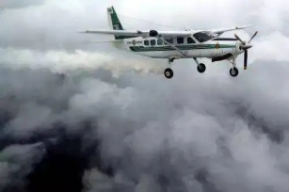
A．播撒干冰主要目的是增加空气中的水蒸气
B．雨是干冰熔化形成的小水珠
C．播撒的干冰升华能使周围温度迅速降低
D．雨是干冰升华后的气体遇冷液化形成的小水珠

12．下列各种现象分别属于哪种物态变化？请填写在横线上。
（1）严冬时，室内窗玻璃上结冰： ；
（2）晾在室外冰冻的衣服也会干： ；
（3）冬天在嘴里常呼出“白气”： ；
（4）晾干湿衣服： 。

13．夏天，在云中的小水滴或小冰晶继续凝结、互相碰撞，体积变大最后降落下来，小冰晶在降落过程中会 （填“吸”或“放”）热 （填物态变化名称）成小水滴形成雨。若小水滴在下落过程中遇到骤冷环境，小水滴会 （填“吸”或“放”）热 （填物态变化名称）成小冰珠，这就是冰雹。

14．干旱地区为了农作物的生长，会进行人工降雨，飞机在高空投撒干冰（即：固态二氧化碳），固态的干冰进入冷云层，就很快 成气体，并从周围 （选填“吸收”或“放出”）大量的热，使空气的温度急剧下降，使空气中的水蒸气 成小冰粒或液化成小水滴；小冰粒逐渐变大而下降，遇到暖气流就 为雨点降落到地面上，这就是人工降雨。

【素养提升】
7．自然界中的雾、露、冰、雪、霜等现象都是水的物态发生变化形成的。关于图中各种物理现象描述正确的是（ ）
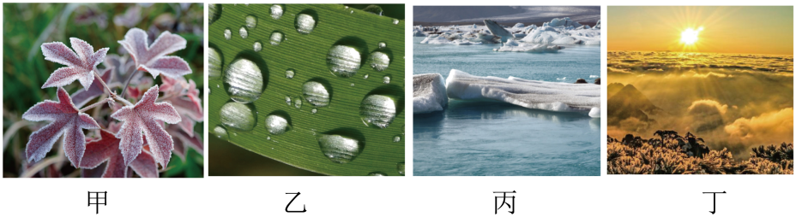
A．甲图中霜的形成是凝固现象，需要放热
B．乙图中露的形成是凝华现象，需要吸热
C．丙图中冰雪消融是熔化现象，需要放热
D．图中日出雾散是汽化现象，需要吸热

8．水是人类最为宝贵的资源，地球上可供人类使用的淡水不到总水量的，如果没有水，地球上将没有生命．地球上的水在不停地循环，同时发生着物态变化，下列说法正确的是（ ）
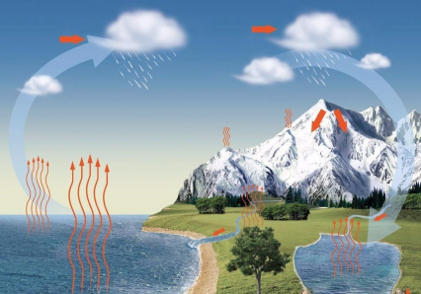
A．自然界的水在不停地循环，总量也基本不变，因此不需要节约用水
B．阳光晒暖了海洋，海水吸热蒸发成为水蒸气上升到空中
C．水蒸气在寒冷的高空急剧降温凝固成小冰晶
D．小冰晶在降落过程中遇到热气流会液化成雨滴

9．习总书记指出“绿水青山就是金山银山”，彰显出我国对生态环境保护的重视。江河、湖、海、湿地、森林和草原等在调节水平衡中发挥着重要作用。关于降雨和地球水循环，下列说法中正确的是（ ）
A．地表水和海水放出热量后，汽化成水蒸气
B．部分上升的水蒸气与冷空气接触，会液化成小水滴
C．小水滴遇到更冷的气流时吸收热量，凝华成小冰珠
D．小冰珠在降落过程中放出热量，熔化成雨水

10．分布在地球各处的水处于不断运动和相互转化之中。如图为部分水循环的示意图，下列有关水循环说法正确的是（ ）
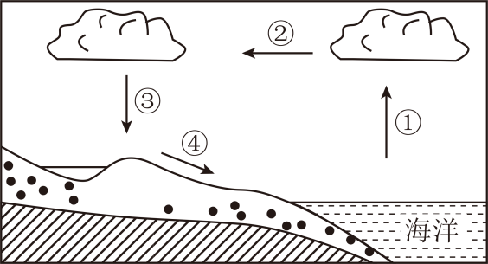
A．图中环节②代表水汽输送，环节③代表降水
B．水会不断地循环，无需提倡节约用水
C．地球上的水，大部分以气态形式存在于大气中
D．水循环中，水仅在固液两态之间相互转化

15．我市今年春季出现严重干旱，为了缓解旱情，多次实施人工降雨，用火箭弹把干冰（固态二氧化碳）投撒到高空，干冰进入云层时，很快 成为气体，并从周圈吸收大量的热，空气的温度激剧下降，使高空中部分水蒸气 成小水滴，部分水蒸气 成小冰粒，这些小冰粒逐渐变大而下降，遇到暖气流吸热而 变为雨点落到地面上。（填写物态变化名称）

16．在自然界的水循环中，水的状态可以发生多种变化，并在状态变化时会吸热或放热，小虎在归纳水循环示意图时忘了三个地方没有写全，请你帮他按已整理的格式补充完整
（1） 、（2） 、（3） ；其中要完全实现第（3）种状态变化，需要满足的条件是：① 、② 。
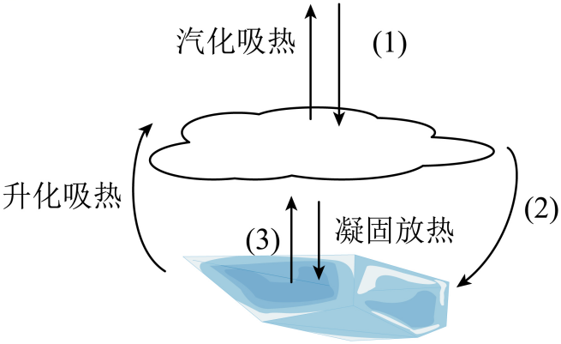

【能力培优】
11．水是人类环境的重要组成部分，自然界中的水通过吸热、放热在固态、液态、气态之间转化，形成了雾、雨、雪、露、霜、雾凇等等自然现象，如图所示是水的三态变化图，下列说法中正确的是（ ）
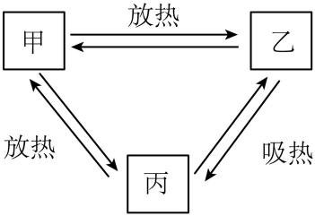
A．冰雪消融是丙到乙的过程 B．露珠消失是乙到甲的过程
C．雾的形成是丙到甲的过程 D．雨的形成是甲到丙的过程

17．下图是水循环示意图，图中过程①发生的物态变化是 过程②中水蒸气有 形成的小冰晶，有的 形成小水滴，形成千姿百态的云，同时伴随着放热过程③中温度较高时冰晶会 变成水滴，与空中下落的水滴一起形成雨。
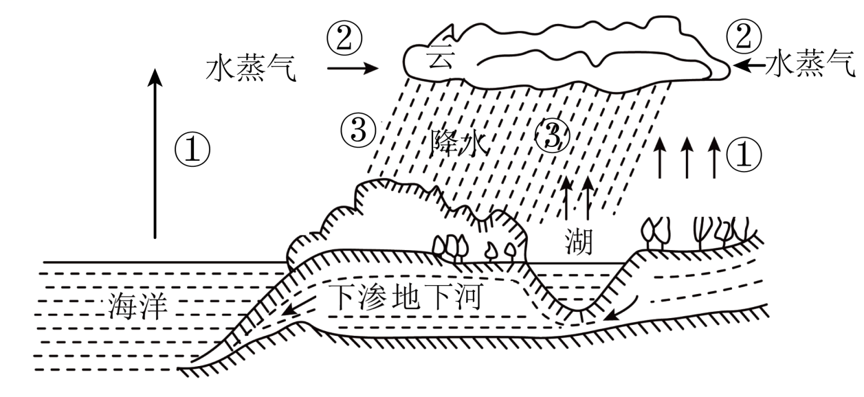

18．你知道吗，自然界中的云、雨、雾、露、霜、雪、雹都是小水滴的“杰作”，海洋上空的水蒸气因为 投向了大海的怀抱，“调皮”的水滴因为 使河床干涸。缺少雨水的季节，人们利用干冰进行人工降雨中，其间干冰到雨经历了三个物态变化的过程：一是干冰 时降温；二是一部分水蒸气遇冷 成小冰晶或凝结成小水珠；三是小冰晶下落遇到热的气流 成小水珠，小水珠越结越大，小水珠的重力大于上升气流产生的浮力时，水珠下落到地面就形成雨。（均选填物态变化名称）

19．小明用“水浴法”给某种物质加热。实验时先将该固体物质和温度计分别放入试管内，再放入大烧杯的水中，用酒精灯加热，如图甲所示。小明认真记录实验数据、并描绘出该物质温度随时间变化的图像，如图乙所示。
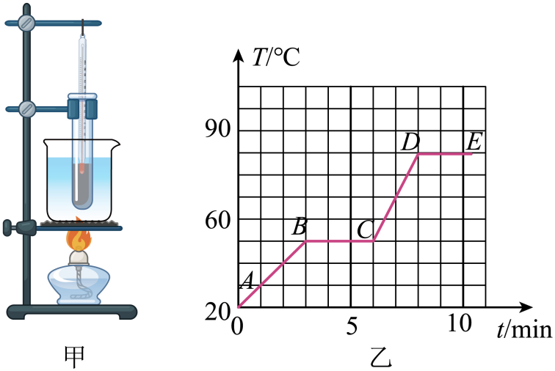
（1）在组装图乙中实验器材时，合理的顺序应是 （选填“自下而上”或“自上而下”）；
（2）该物质在第时处于固态，根据实验数据可知该物质是 （选填“晶体”或“非晶体”）；
（3）根据描绘的图像，该物质熔化过程为 段，熔化时需要 （选填“吸收”或“放出“）热量，温度 （选填“升高”、“不变”或“降低”）；
（4）该物质的沸点为 ℃；
（5）水温较高时，烧杯口附近出现大量“白气”，这些“白气”是 （填物态变化名称）形成的，与 （选填“窗户冰花”、“白雪皑皑”或“晨雾弥漫“）是同一种现象。

20．请阅读《云中探秘问苍穹》并回答题。
云中探秘问苍穹
苍茫云海、万里层云中蕴藏着丰富的水资源，水的降落滋润着地球万物。降水量的多少和降水在时间与空间的分布极大地影响着人们的生活。在一定时段内，从云中降落到地面上的液态或固态降水，在无渗透、蒸发、流失情况下积聚的水层深度，称为该地该时段内的降水量，单位为毫米（mm）。
如何预测某个区域的降水量呢？如果能获得该区域正上方云层所含降水粒子（云中的小水滴或小冰晶）所能形成的水的总体积，再结合其他信息估测能够降落到地面的降水粒子占总降水粒子的比例，利用体积和该区域面积之间的关系，就可以得到降水量了。
精准预报降水是一个世界难题，我国在轨气象卫星家族中的新成员——风云三号G星（如图所示）的出现，向解决这一难题迈出了一大步。风云三号G星搭载了我国首套“空中雨量计”——星载KU、KA双频主动降水测量雷达，通过向大气发射无线电磁波信号，接收大气中不同高度层的降水粒子反射信号，获取竖直方向不同高度层的降水结构信息；同时，利用雷达跨轨方向的扫描，实现对水平方向的降水探测。这就如同对大气降水进行“CT”扫描，最终使风云三号G星自上而下地获取云层的三维结构信息，如云层厚度、云层中不同位置降水粒子的数密度（即单位体积内降水粒子的数量）以及各种降水粒子的直径大小等。
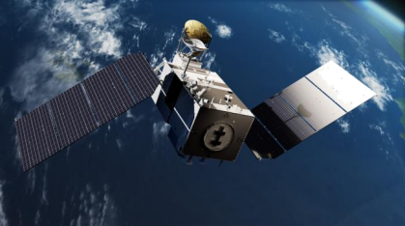
风云三号G星云中探秘、叩问苍穹，助力我国在探索浩瀚宇宙的征程上，跑出加速度。
请根据上述材料，回答下列问题：
（1）风云三号G星搭载了我国首套 ，即星载KU、KA双频主动降水测量雷达。
（2）降水粒子的数密度越大，则1m³内降水粒子的 越大。
A．质量 B．体积 C．数量
（3）假设探测到某云层的平均厚度为1000m，内部的降水粒子（可视为小水滴）分布均匀，数密度为6.25×10⁹个/m³，每个降水粒子的体积均为4×10⁻¹⁵m³。若在12小时内，该云层中有80%的降水粒子以雨滴形式竖直降落到地面上。该云层对应区域的平均降水量为 mm。根据我国气象部门规定的各类雨的降水量标准（见表），可知此次降雨的种类为 。
表各类雨的降水量标准
种类 | 12小时降水量（mm）
小雨 | 小于5.0
中雨 | 5.0~14.9
大雨 | 15.0~29.9
暴雨 | 30.0~69.9
大暴雨 | 70.0~139.9
特大暴雨 | 140.0以上

做错原因分析
知识点一、升华和凝华的定义和特点
1、升华：物质从固态直接变成气态的过程叫升华。物质升华时要吸热。
2、凝华：物质从气态直接变成固态的过程叫凝华。物质凝华时要放热。
3、升华和凝华区别：
物态变化 | 升华 | 凝华
定义 | 由固态直接变为气态的过程 | 由气态直接变为固态的过程
吸放热 | 吸热 | 放热
举例 | 碘升华、樟脑球变小、干冰升华 | 霜、冰花、雾凇的形成
识别方法 | 物质由固态直接变为气态，中间不经液态 | 物质由气态直接变为固态，中间不经液态
特别提醒
1、升华和凝华现象是物质在固态和气态两种状态之间直接的相互转化，中间并没有经过液体这个过程。
2、并不是所有的物质都能发生升华和凝华现象，它仅限于某些物质在一定条件下发生。
知识点二、生活中的升华和凝华现象及应用
1、生活中的升华现象：碘化钾、干冰、硫、磷、樟脑等物质都有很显著的升华现象，冰冻衣服风干也是升华现象。
2、生活中的凝华现象：冬天“窗花”是凝华现象，日光灯管两端变黑是钨丝先升华后凝华生产的。
特别提醒
1、人工降雨：飞机在天空中撒下干冰，干冰会升华吸热，使云层中的温度急剧下降，从而使云层中的水蒸气遇冷液化成小水滴，或者直接凝华成小冰晶，落到地上便形成雨。
2、舞台烟雾：干冰粉喷洒到舞台上，迅速升华降温，使空气中的水蒸气遇冷液化成小水珠来制造“白雾”以渲染气氛。
3、干冰用来作强制冷剂，用来储藏食物或用在医学研究上。“冷冻疗法”就是把干冰放在部分组织上，利用干冰升华吸热迅速降温，使其组织坏死。

知识点一、水的三态变化
1、水在自然界有各种形态：云、雾、雨、露、霜、雪、冰、水蒸气等，也就是水在自然界同时以液态、固态和气态存在。
2、水在自然界不断经历着三种状态的循环变化，促使水的三态变化的原因是温度的变化。
3、水的三态变化图
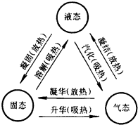
特别提醒
1、水蒸气在地面、石块或小草上遇冷液化形成的小水珠是露。
2、水蒸气遇冷液化形成的小水滴悬浮在空中形成雾。
3、霜是水蒸气凝华而成的小冰晶。
知识点二、节约用水与水资源保护
1、珍贵的水资源：水是生命的乳汁、经济的命脉,是自 然界奉献给人类的宝贵资源。
地球表面的71%被水覆盖着，这说明地球拥有大量的水，而且，水即使变成水蒸气上升到天空，它最终还是会回到地球表面，那么，为什么人类还会面临“水荒”呢?
这是因为，地球上的淡水主要来自降雨、降雪、冰川和地下水，它们的总和仅约占地球上总水量的3%；而可利用的淡水，只占地球上淡水资源的10%还不到!这说明,地球上的水虽然很多，但可利用的淡水却很少。同时，随着人口和经济的快速增长,水污染日益加剧,因此可利用的淡水资源正面临危机。
2、破坏和过度开发水资源会给人类带来的危害有：土地沙化，河水污染，河流干涸等。
特别提醒
水资源保护
（1）认识世界水情。充分认识全球水资源安全面临的严重威胁与紧迫形势。
（2）认知水的价值。深化自身对水的知识的认知，逐渐构建水友好的价值观。
（3）做好宣传工作。主动积极担当节水宣传工作，普及节水知识，培育社会节水意识。
（4）践行节水行为。以实际行动践行节水生活，切实做到“珍惜水，爱护水”。

